**CÂU HỎI CHƯƠNG 2**

Câu 1: Trong khoa học máy tính, danh sách đặc được hiểu như thế nào? Cho ví dụ.Danh sách đặc là một danh sách mà các phần tử trong danh sách có cùng kiểu dữ liệu, và được cấp phát liên tục trong bộ nhớ.

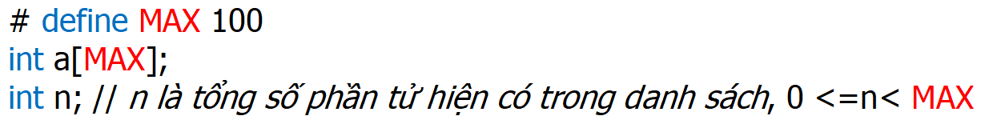Ví dụ:

Câu 2: Trong khoa học máy tính, danh sách liên kết được hiểu như thế nào? Có mấy loại? Cho ví dụ.Trong khoa học máy tính, danh sách liên kết (LINKED LIST) là danh sách mà các phần tử được cấp phát rời rạc, bao gồm một chuỗi các node kết nối với nhau. Mỗi node có thể xem như một phần tử trong danh sách. Mỗi node sẽ lưu trữ dữ liệu (data) của node đó và địa chỉ (address) của node kế tiếp. Danh sách liên kết phải có node bắt đầu, được gọi là HEAD. Node cuối cùng được gọi là NULL. Mỗi node có nhiều nhất 1 phần tử đứng trước cũng 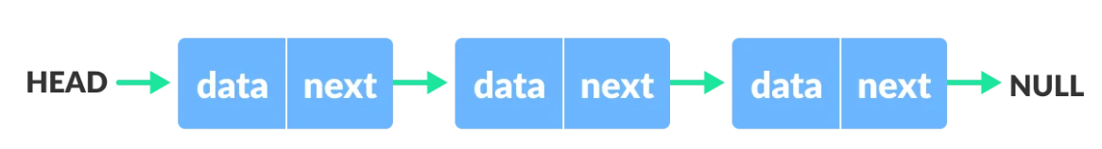như có nhiều nhất 1 phần tử đứng sau.

* Có 3 loại danh sách liên kết:

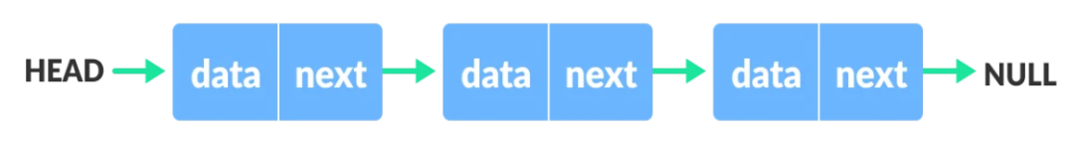+ Danh sách liên kết đơn (SINGLY LINKED LIST):

+ Danh sách liên kết kép (DOUBLY LINKED LIST):

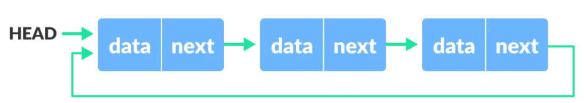+ Danh sách liên kết vòng (CIRCULAR LINKED LIST):

Câu 3: Tại sao nói STACK và QUEUE là danh sách hạn chế? Cho ví dụ?Nói Stack và Queue là danh sách hạn chế bởi chúng đều là một danh sách các phần tử được quản lý theo thứ tự.

Câu 4: Thế nào là LIFO, FIFO? Cho ví dụ.LIFO (Last in First Out – Vào sau Ra trước): Ở phương pháp này, các hàng hoá được nhập vào kho gần nhất sẽ được xuất ra đầu tiên. Hàng hoá mới được sử dụng trước, dùng ưu tiên hơn hàng hoá cũ.

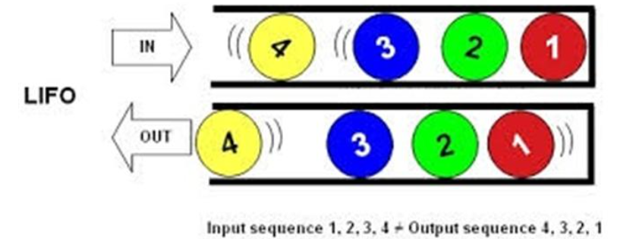

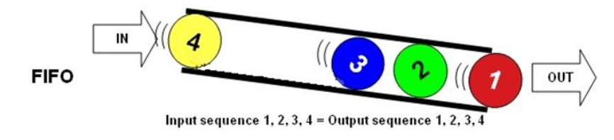FIFO (First in First out – Vào trước Ra trước): Với phương pháp này, các lô hàng đầu tiên của hàng hoá nhập vào nhà kho sẽ là hàng hoá đầu tiên được xuất ra khỏi kho – từ đó được gửi vào các cửa hàng hoặc gửi trực tiếp đến khách hàng.

Câu 6: Theo bạn, danh sách danh sách liên kết có thể ứng dụng xử lý các vấn đề gì trong máy tính?Hoạt động chèn: thêm một phần tử vào đầu danh sách liên kết.

Hoạt động xóa (phần tử đầu): xóa một phần tử tại đầu danh sách liên kết.

Hiển thị: hiển thị toàn bộ danh sách.

Hoạt động tìm kiếm: tìm kiếm phần tử bởi sử dụng khóa (key) đã cung cấp.

Hoạt động xóa (bởi sử dụng khóa): xóa một phần tử bởi sử dụng khóa (key) đã cung cấp.

Câu 7: Thế nào là cấu trúc dữ liệu động? Cho ví dụ.Cấu trúc dữ liệu động là những thứ có thể mở rộng hoặc thu lại tùy thuộc vào chương trình, đồng thời các vị trí bộ nhớ liên quan của chúng sẽ có thể thay đổi. Ví dụ: Danh sách liên kết được tạo ra bằng con trỏ.